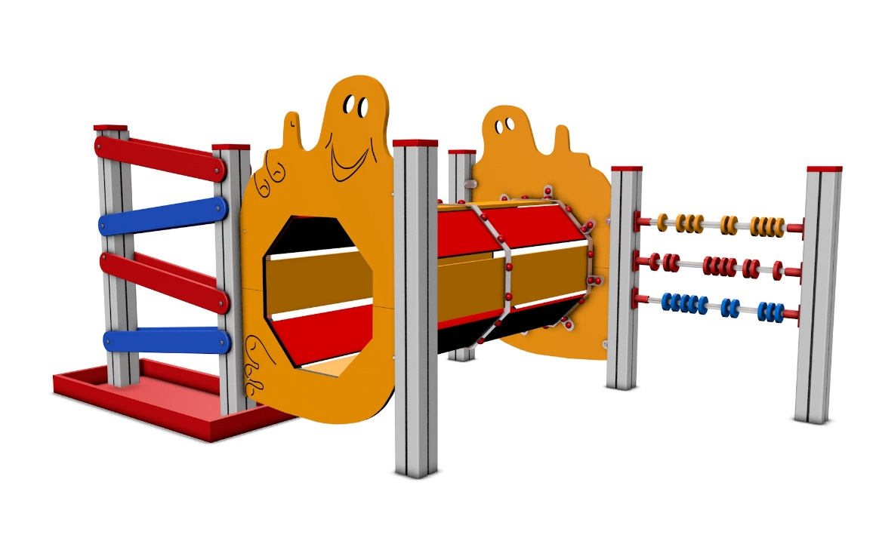

LP 087

LEZECKÉ A ŠPLHACÍ
PRVKY

3 – 14 let věková kategorie.
Do 6 let doporučujeme dozor odpovědné osoby.
Umístění zařízení v exteriéru a povrch dle ČSN EN 1176 v platném znění
Zařízení certifikováno dle ČSN EN 1176

Rozměr zařízení (d x š x v)
2,5 x 1,5 x 1,1 m
Bezpečnostní zóna 5,5 x 4,5 m
(není nutné vybudování dopadové plochy)
Plocha 25 m2
Obvod 20 m
Výška volného pádu < 0,99 m

Obrázek je pouze ilustrační.

